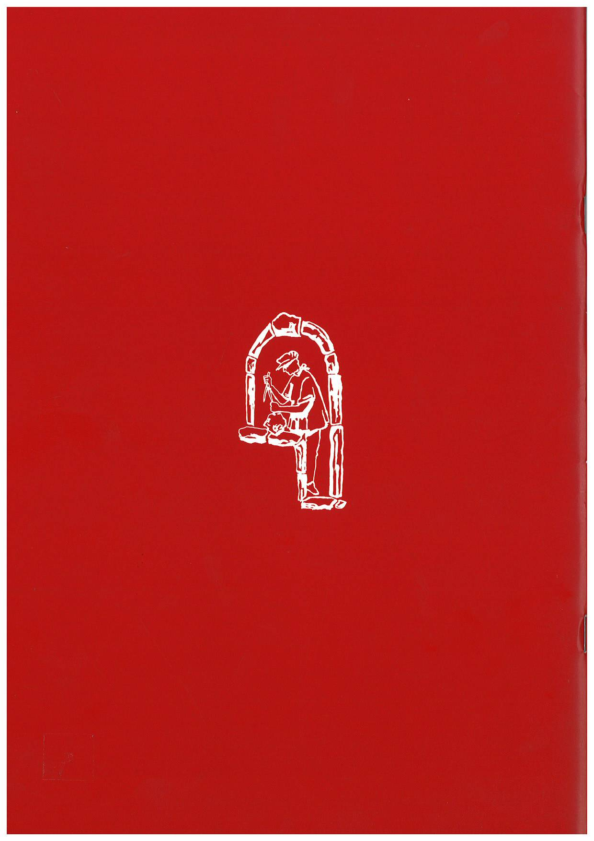
ASSOCIATION VALORESP
………………………….
Valorisation des ressources du St Ponais

www.matériauxlocauxhl.fr
…………………………….

AMENAGEMENT D’UN ESPACE MATERIAUX LOCAUX

A SAINT PONS DE THOMIERES

MISSION D’INGENIERIE

DOSSIER DE CONSULTATION

SOMMAIRE DU DOSSIER :

1 PRESENTATION DU PROJET

2 CAHIER DES CHARGES
2.1 Les Attentes.
*Générales
*Spécifiques
*Ponctuelles
2.2 Compétences de l’équipe.
2.3 Contenu de la mission.
Phase 1 Etudes préliminaires et esquisses
Phase 2 Projet
Phase 3 Lots et conditions d’exécution.
Phase 4 Consultation -Choix – Mise au point de contrats.
Phase 5 Travaux et réceptions.

3 L’ENVELOPPE FINANCIERE- PROGRAMMATION-RETRIBUTION DE L’EQUIPE.

4 REPRESENTATION ET ROLE DE L’ASSOCIATION

5 CHOIX DE L’EQUIPE

6 DOCUMENTS JOINTS

6.0 Flyer de présentation.
6.1 Plan cadastral.
6.2 Tracé en plan.
6. 3 Elévation façade côté rue.
6.4 Elévation façade côté intérieur.
6.5 Elévation mur Ouest.
6.6 Elévation mur Est
6.7 Elévation mur du fond.
6.8 Eléments de marbre (dans bâtiment Ouest).
6.9 Eléments de marbre (dans bâtiment Est).
6.10 Photos des « parois », des sculptures...

1 PRESENTATION DU PROJET

L’Association, pour la valorisation des ressources locales de la région de Saint Pons pour le Bâti (VALORESP) propriétaire de la parcelle Numéro AC 478 constituant le numéro 15 de la rue Villeneuve à Saint Pons (DJ.6.1), va aménager la partie non construite en un « Espace Culturel présentant les matériaux locaux dans leurs utilisations ».

Le contexte, l’historique, les objectifs, les données, le processus du projet sont rapportés dans le flyer diffusé en 2020 et actualisé chaque année
(DJ.6.0).

Rappelons que les objectifs sont :

1 Enrichir le parcours patrimoine de la ville par un zoom sur les matériaux, leur histoire, et leurs attraits contemporains dans une approche écologique.

2 Constituer un ensemble pédagogique pour les élèves, notamment, mais aussi pour les habitants, les touristes ……

3 Offrir aux artisans (ou futurs artisans) la possibilité d’apprendre ou de conforter leurs connaissances en participant à la réalisation sous forme de chantier école (et participatif) tout en leur offrant à l’issue une sorte de « vitrine » de leurs possibilités.

Le projet sera réalisé en deux parties ;
La première constituera l’aspect physique de l’Espace, elle est l’objet du présent dossier.
La deuxième concernera la communication, qui sera ajoutée sous forme de panneau informatif, elle fera l’objet d’une approche distincte ;

A noter que les encadrements des panneaux informatifs (anciens éléments en marbre des fenêtres) seront réalisés dans la première partie.

2 CAHIER DES CHARGES

2.1 Les attentes

*Générales :

-Le site doit être conçu comme une place publique.
-L’utilisation de tous les matériaux locaux disponibles ou pouvant l’être (voir site internet matériauxlocauxhl.fr) devra être recherché.
-Une approche écologique, (récupération, réemploi … avec un souci d’économie d’énergie) tant pour les matériaux du site que pour ceux venant de l’extérieur (bois brut non séchés, sciés ou pas, rebuts des carrières, chutes de fabrication, galets ….)
-Le plus grand nombre d’utilisations possibles devront être montrées mais en répondant autant que possible aux fonctionnalités, notamment vis-à-vis des bâtiments latéraux.

* Spécifiques

Les travaux seront à réaliser le plus possible sous forme de chantiers formations.

Parmi l’ensemble des savoirs faire à mobiliser, trois jugés principaux seront éventuellement « à rechercher », en tout cas à optimiser.

- La restauration de marbres (nettoyage, greffe ou équivalent, assemblage des éléments….) à partir notamment des éléments des anciens encadrements de fenêtres qui devront constituer les futurs encadrements des panneaux signalétiques
- La confection de crépis anciens (courants dans beaucoup de sites historiques).
- La confection d’enduits en terre crue isolants ou pas, décoratifs ou pas (possibles notamment dans les parties abritées).

Les deux premiers ont chacun fait l’objet d’une fiche (première approche)
publiée sur le site internet, dans l’onglet ouvrages référents.

*Ponctuelles

A priori seules les parties basses (jusqu’au premier niveau) sont a « aménager » sauf à hauteur de l’escalier.
Chaque « paroi » devra comporter certaines dispositions particulières.

- Façade sur rue (élévation : DJ 6.3).

Un portail en fer « transparent »permettra de fermer l’Espace.
De même la fenêtre sera ouverte et « obturée » par une grille.

- Façade Ouest (élévation : DJ 6.5).

Cette façade correspond à un mur de refend de l’ancienne habitation qui occupait la totalité de la parcelle.
Ce mur est percé de 4 grandes ouvertures correspondant à d’anciennes portes.
Compte tenu de l’exiguïté du bâtiment, il parait judicieux de maintenir des accès côté Espace.
Un ou deux schémas d’aménagement du bâtiment permettront de définir les modalités de fermeture. A priori, les deux ouvertures du bas seront munies de portes alors que celles du haut seront obturées ou munies de menuiseries.
Si la totalité de la façade devra être sécurisée, la mise en place des éventuelles menuiseries du haut sera à priori différée à l’aménagement du bâtiment.
La partie haute de l’escalier sera à supprimer en partie ou en totalité de façon à créer une plateforme.
Le tirant est si possible à enlever….

- Façade du fond (élévation : DJ 6.7).

Comme prévu sur la façade ouest, la partie haute de l’escalier est à supprimer, l’accès sous l’escalier restant ouvert.

- Façade Est (élévation : DJ 6.5).

Le caniveau au pied de la façade est à maintenir et à aménager.
Cette façade pourrait être rectifiée par un « enduit isolant » protégé par un bardage.
Le tirant est si possible à enlever….

- Sol (tracé en plan :DJ 6.2)

La mise en place d’une « sculpture »en marbre montrant les différentes finitions possibles paraît « incontournable »
La mairie détentrice d’ « œuvres historiques » (photos) sera sollicitée.
La ou les sculptures pourraient être « encadrées » par un muret en pierres sèches servant de banquette pour la lecture des panneaux.

2.2 Compétences de l’équipe.

L’architecte titulaire du marché devra se faire assister d’un « BE sécurité » et d’un géobiologue (un « souterrain » existerait sous la parcelle).

2.3 Contenu de la mission.

La mission se décompose en phases successives qui devront être approuvées l’une après l’autre par l’association.

Phase 1 : Etude préliminaire et esquisses.

Les études sont :
L’étude « sécurité » comprenant en outre la possibilité de supprimer ou de modifier les tirants sur les murs latéraux.
L’étude de l’aménagement du bâtiment situé à l’ouest, en vue de savoir notamment comment « traiter » les ouvertures donnant sur le futur Espace.

Les esquisses des aménagements porteront sur l’ensemble des « parois » (façade rue, façade rue côté intérieur, façade Ouest, façade fond, façade Est, sol.)

Une ou deux coupes permettront d’apprécier les volumes, les caractéristiques, notamment des aménagements au sol.
Des photomontages seront appréciés.

Ces documents seront accompagnés d’une notice explicative ainsi qu’une estimation du coût des travaux (scénario : réalisation par entreprise).

Phase 2 : Projet.

Les ouvrages décris par les documents de la phase 1 et, éventuellement adaptés selon les désirs de l’association, font l’objet de plans de détails qui précisent les dimensions, les matériaux et les aspects.
La notice explicative sera précisée et étoffée ainsi que l’estimation qui sera à détailler.

Phase 3 : Lots et conditions d’exécution.

A partir des ouvrages définis dans la phase 2 et approuvés, une chronologie de réalisation et des lots seront déterminés de façon que le plus grand nombre d’entre eux constitue un chantier de formation d’au moins une journée et au plus de 3 jours pouvant être séparés.

Pour chacun des lots, un dossier de consultation comprenant en plus pour les lots formation une proposition du programme de formation correspondant (avec une durée dépendant du nombre de stagiaires) sera à établir.

Une note détaillera la chronologie et la programmation souhaitable des travaux et proposera les organismes de formation ou les entreprises susceptibles d’être consultés.

A noter que l’association fera les promotions des formations dans la région de Saint Pons et donc, le nombre de stagiaires « payants » devrait être connu à l’issue de cette phase.
L’association se réserve la possibilité de proposer un ou deux participants non professionnels.

Phase 4 : Consultation -Choix – Mise au point de contrats.

L’Association consultera les divers organismes ou entreprises pressentis sur la base des dossiers constitués éventuellement adaptés selon ses souhaits.
L’architecte dépouillera les offres, le cas échéant adaptées en accord avec l’Association et les proposera à la signature.

Phase 5 : Travaux et réceptions.

L’architecte dirige et propose la réception de chaque contrat de formation ou de travaux et le paiement des factures correspondantes.
Au moins une réunion de chantier avec l’Association interviendra au démarrage et à la réception des travaux de chacun des contrats.

3 L’ENVELOPPE FINANCIERE- PROGRAMMATION-
RETRIBUTION DE L’EQUIPE.

L’association reconnue d’intérêt général obtiendra l’enveloppe financière nécessaire grâce aux dons, subventions et autres aides possibles.

Le coût réel d’un chantier formation dépend notamment du nombre de stagiaires « payants».

Dans le cas présent, les travaux sont limités et de plus diversifiés de sorte que pour être efficace, le nombre de stagiaire par formation devra être réduit (Entre 2 et 5 maximum) ce qui du reste correspond au « potentiel »de la région.

Aussi, le coût des travaux ne sera connu avec précision qu’après la phase 4 de la mission.

Une enveloppe de l’ordre de 40 000 € est envisagée.

La programmation des travaux dépendra de l’obtention des accords de financements.
Si la désignation de l’équipe intervient à la fin de l’été, celle-ci disposera de 3 à 6 mois pour réaliser les phases 1,2 et 3.
Les travaux proprement dits, démarreront dès que les financements seront acquis.

La rétribution de l’équipe interviendra normalement après chacune des phases

4 REPRESENTATION ET ROLE DE L’ASSOCIATION

L’association Maître d’ouvrage de l’Espace sera représentée par son Président qui constituera un groupe de suivi et transmettra pour accord les divers rendus aux institutions concernées notamment à la Mairie, à la Comcom , au Pays , au Parc, au SDAP, à la DRAC …..La déclaration de travaux sera effectuée par l’association (tout comme la promotion des chantiers formations).
Par ailleurs l’association indiquera le cas échéant les lieux, les personnes ressources, et facilitera autant que possible leur contribution.

5 CHOIX DE L’EQUIPE

En préalable une rencontre et une visite des lieux interviendra avec chacune des équipes intéressées.

Les équipes intéressées devront fournir les informations suivantes qui seront prises en compte pour le choix :

*Composition et moyens de l’équipe
*Références, notamment de missions similaires
*Connaissance des organismes de formations, des savoirs-faire concernés…
*Coûts et délais de réalisation de chacune des phases de la mission.
*Engagement vis-à-vis du cahier des charges.

Toutes suggestions seront bienvenues.

6 DOCUMENTS JOINTS.

6.0 Flyer de présentation.
6.1 Plan cadastral.
6.2 Tracé en plan.
6. 3 Elévation façade côté rue.
6.4 Elévation façade côté intérieur.
6.5 Elévation mur Ouest.
6.6 Elévation mur Est.
6.7 Elévation mur du fond.
6.8 Eléments de marbre (dans bâtiment Ouest).
6.9 Eléments de marbre (dans bâtiment Est).
6.10 Photos des « parois », des sculptures…

